**系統描述文件**

組別編號：7

專題名稱：Tutor Otter

學校科系：中興大學資訊管理學系

聯絡人姓名與E-mail：鄭永正 [pascalchang0712@gmail.com](mailto:pascalchang0712@gmail.com)

團員成員：4104029001鄭永正、4104029003 劉彥廷、4104029036 裴眾霖

1. **前言**

隨著社會的變遷以及時代的演進，英語已經成為不可或缺的一部份，無論是在日常生活中，亦或是在升學途中甚至在畢業後的求職升遷，英語的應用以及其實用性族繁不及備載，但往往在求知的路上心有餘而力不足，高額的補習費用以及數本動輒上千元的教科書、單字本，使得原來有心向學的莘莘學子打退堂鼓，為了能使這些人都能方便且有效率的學習英語，Tutor Otter 整合了各大常見英語測驗項目，整理並公告最近的考試時間及所需相關資訊並提供報名連結。針對各項目進行重點訓練，聽說讀寫分別提供不同優質的網站，可以根據個人的需求來進行調整訓練。Tutor Otter 也提供了各大考試的考古題以及模擬試題，記錄並分析使用者的錯誤整理出錯誤率較高的題型，使學生更能了解自身不足之處，再加以克服，而對於問題不理解時也能使用線上的討論區向他人請益。使得Tutor Otter成為一個全方位整合英文檢定教學網站。

1. **創意描述**

現在英文是非常重要及必備的一項語言也是工具，許多網站對於這些考試的簡介都十分詳細，但往往缺少考題練習，或是需要付費的，所以我們彙整了許多資料，將考古題以及全真試題都一併提供，並加入每日一字的功能讓使用者能夠方便快速的使用這些資源。另外我們也會推廣其他幫助使用者更進一步提升自己英語能力的網站平台(例如:VoiceTube , TED)，讓使用者能更全方面的提升及複習英語能力。當然我們也提供了各大考試的時間及連結，方便使用者線上報名。除此之外，我們還增設了討論區的功能，讓使用者們能留下自己的問題也能夠幫助其他使用者解決困難，達到教學相長的作用。

大部分對於學習的刻板印象都是較嚴肅且較死板的，導致於許多的學習網站在設計上缺乏巧思，本團隊認為學習的環境與成效兩者間有密不可分的關係，於是在網頁設計上，也別於一般的教學網站，採用較可愛活潑的設計，再加上我們最聰明的”海酷娜．瑪獺獺”陪伴學習，在每次測驗完後，會出現來鼓勵使用者，製造出一種較輕鬆的學習氣氛，而有了這樣的環境，更能提升學習的效率。

1. **架構與作品功能介紹**

Tutor Otter是使用 Microsoft Azure 作為雲端平台,整合 Microsoft Azure 雲端服務、JSP、HTML5、CSS3、

jQuery、JavaScript 等技術,是具有教育意義的平台,使用技術與架構如下:

1. 資料來源層: MySQL Database、即 Microsoft Azure 的雲端資料庫。
2. 商務邏輯層:雲端網站使用 Microsoft Azure Website;伺服器技術採用 JSP;資料庫存取技術使用 JDBC連線。網站後台可以增刪改查資料庫，以便讓管理端進行資料查詢及使用。
3. 展 示 層: 主要以網頁作為作品的展示層,本系統資料存取部分是呼叫 Microsoft Azure Website的 Web API 來存取雲端 MySQL Database 的資料。

此作品是一款具有教育意義的數位整合平台，其主要目的是讓使用者快速、方便又免付費的情況下使用各英語檢測的題目並作出個人專屬的學習紀錄，能有效率的達到數位自主學習的功能。

其功能如下 :

* 線上測驗：根據使用者的需求提供不同的題庫。
* 每日一字 : 每天都固定更新一字及它的用法。
* 錯誤訂正：每次測驗完自動記錄下自己錯誤的題型及解答，使之後複習更有效率。
* 線上報名：直接連到使用者需要的考試網頁做報名。
* 好站推薦：利用多元化的學習方法來提升自己的語文能力。
* 分數紀錄：紀錄會員每次測驗完的成績。

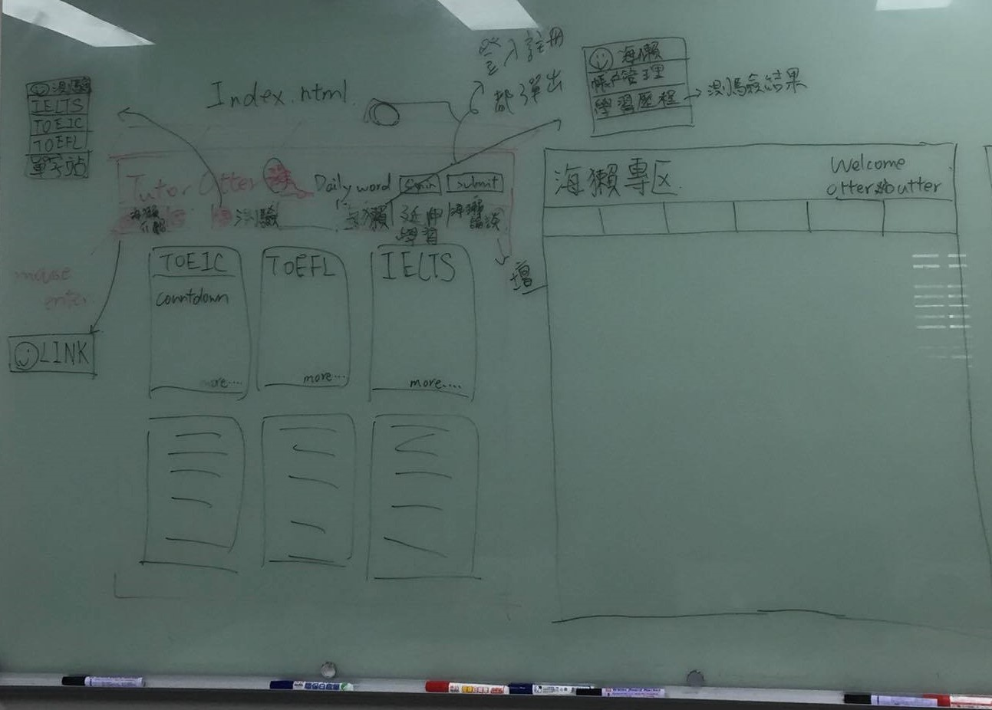

1. **需求分析**

* **就業升職用商業英文需求:**

多益(TOEIC)測驗乃針對英語非母語人士所設計之英語能力測驗，測驗分數反映受測者在國際職場環境中與他人以英語溝通的熟稔程度，以日常使用之英文為主。測驗內容包含聽力及閱讀度。也因此，提供英文聽力訓練以及其他推廣閱讀的網站，加強考試能力。

* **海外留遊學檢定需求:**

根據要留遊學的地點而定，偏英語系國家(尤其為英國，澳洲，紐西蘭，加拿大教育系統所廣泛接受 )採用的是雅思(IELTS)，而偏美語系國家則是使用托福(TOEFL)。 兩者的考試內容同樣分為聽說讀寫，由於說與寫較為仰賴一位專業導師協助在網頁推廣上較難進行，但是寫作能夠透過討論區與其他海獺學員一同討論，而網站本身提供閱讀以及聽力訓練，以及相關網站進行練習。

* **個人英文能力強化需求:**

單字為語言的基礎，不僅僅是針對有外語檢定項目需求進行開發，對於平時生活中，對於自己英文能力想要有所提升，此網站也會是一項好選擇，擴充自己的單字及片語數量，在英語閱讀能力上會有顯著的提升。

1. **系統特色**

以往，大部分的家長認知當中，學英文只能去街上的補習班，繳了大把大把的鈔票，就能讓自己的孩子能夠有些收穫。但是，事實上卻不是這樣。台灣的家長經常會漠視小孩的意見，就擅自把他們送入補習班，由於補習並非所願，甚至有些還是排斥的，根本無心學習。

但是，我們的網站是以海獺為主題的可愛風格，以及我們最聰明的”海酷娜．瑪獺獺”為我們的吉祥物，更貼近使用者的方式，來學習英文。使用者不用覺得學英文是一件很複雜很辛苦的事情，有我們的”海酷娜．瑪獺獺”陪伴學習，會是更輕鬆更開心的學習。我們還會為每個使用者提供個人的測驗紀錄，以圖表表現每次測驗完後的起伏，分析錯誤的題型與種類，讓使用者了解自己常犯的錯誤或題型。

1. **系統使用環境**

Tutor Otter主要使用者為就業升職上需要TOEIC檢定的上班族、欲海外求學的學生、以及想強化自身英文能力的的使用者。

Tutor Otter 功能如下:

* 提供考生所需要的考試資訊及報名連結
* 線上練習以及模擬測驗
* 各會員測驗的紀錄及分析:使用者了解自身不足之處，適時調整練習方向
* 其他優質網站的連結提供:(EX 聽力voice tube TED BBC CNN 閱讀 TIME Sparknotes/The Atlantic/Solve For X Elllo/Feedly/ BBC Learning English)
* 根據自身程度選擇適合的單字庫進行練習
* 線上討論區:與其他使用者進行互動，藉由討論提升彼此英文能力以及解題技巧

1. **結語**

英語約有50多個國家作為官方或通用的語言，是目前世界是最廣泛使用的語言，也是聯合國官方語言之一。英語是在新帝國主義時代廣泛傳播到世界各地，是現代移民社會的主要語言。現在幾乎人人都會講英文，不管是在升學階段或是求職，大部分都會要求提供英文的證書或是能夠有基本的英文交談能力，可見英文的影響力與重要性。

在個資訊爆炸,網路普及的年代，得到知識的方法已經不局限於書本，甚至還要很多錢去補習班。只要可以連上網路，他裡面的知識可是花一輩子也學不完的。

網路跨越國界，善加利用免費的資源，想要在線上學習英文幾乎不會有時空限制。無論是要學習聽力或是閱讀，也不管你的程度是初,中,高級，依照網站所提示的學習要領與指南，能多用點心，肯花些時間，循序漸進，想要用網路學好英文不是不可能！

學英文沒有捷徑也沒有速成的方法，不可能在短時間就會有很好的成果。學習是要花很長的時間，與反覆的練習，才能達到良好的效果。若是能善用T.O.所提供的資源，並結合最適合自己的學習方法，替自己打造一個絕佳的英語學習環境。讓英文逐漸融入自己的生活中，經由規律而有效率的學習，持之以恆，自然會訓練出相當優異的使用能力，英文也將會成為在日常生活中再熟悉不過的語言！